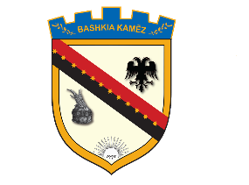
REPUBLIKA E SHQIPËRISË
BASHKIA KAMËZ
Nr._____ prot. Kamëz, më ___.___.2021

NJOFTIM PËR VAZHDIMIN E PROCEDURAVE TË PRANIMIT
Në mbështetje të Ligjit Nr. 139/2015, “Për veteqeverisjen vendore, Ligjit Nr.152/2013 “Për nëpunësin civil”, i ndryshuar, VKM-së nr. 242, datë 18.03.2015, i ndryshuar “Për plotësimin e vendeve të lira në kategorinë e ulët dhe të mesme drejtuese”, njoftojmë se në përfundim të proçedurës “Ngritjen ne detyre ”, për konkursin “Drejtor i Drejtorisë së Rindertimit”, nuk u paraqit asnje kandidat.
- Konkursi do të vazhdojë me proçedurën e “Pranimit në shërbimin civil”.

- Kandidati i paraqitur për këtë pozicion dhe që konsiderohet i vlefshëm për këtë proçedurë në bazë të dokumentacionit të paraqitur është:

1.Klodjan Bruçi
Kandidati i vlefshem per kete procedure do te zhvilloje konkurimin prane ambienteve te Bashkise Kamez (Salla e Keshillit Bashkiak) me date 01.10.2021,ora 11-00.
Per fushen e njohurive ,aftesite dhe cilesite mbi te cilat do te zhvillohet testimi me shkrim dhe intervista me goje, jane te publikuara ne njoftimin per shpalljen e vendit te lire të punes.
Data e daljes së rezultateve të konkurimit do të jetë data 05.10.2021.

BASHKIA KAMËZ

